Отчет по лабораторной работе №7.

Дисциплина: архитектура компьютера.

Лобанова Полина Иннокентьевна.

Содержание

# 1 Цель работы

Освоение арифметических инструкций языка ассемблера NASM.

# 2 Выполнение лабораторной работы

1. Создадим каталог lab07 и файл lab7-1.asm.

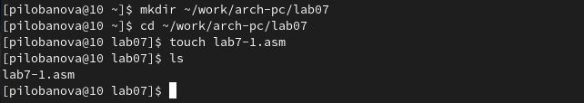

Рис. 1: *Создание каталога lab07 и файла lab7-1.asm.*

1. Введем текст программы в файл lab7-1.asm.

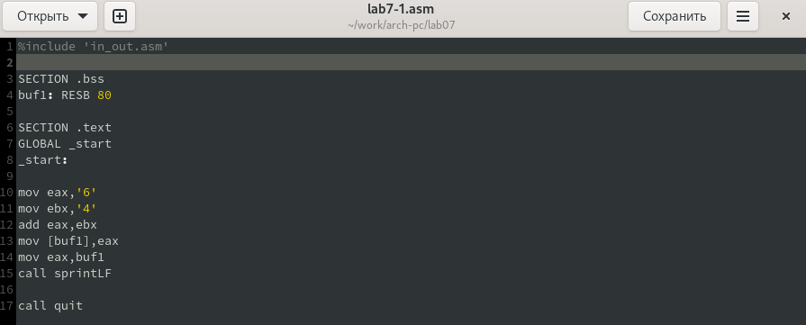

Рис. 2: *Текст программы в файле lab7-1.asm.*

1. Создадим исполняемый файл и запустим программу.

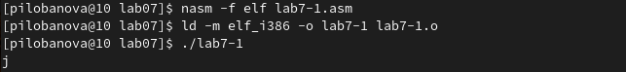

Рис. 3: *Создание и запуск программы.*

В результате получим символ j.

1. Изменим текст программы и вместо символов запишем в регистры числа.

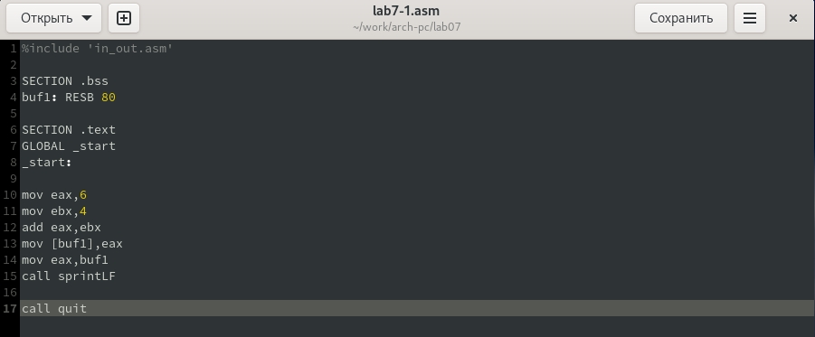

Рис. 4: *Измененный текст программы.*

1. Создадим исполняемый файл и запустим программу.

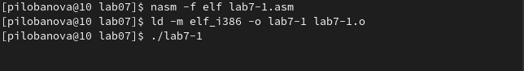

Рис. 5: *Создание и запуск программы.*

В результате получаем пустоту, как и должно быть.

1. Создадим файл lab7-2.asm и заполним его.

Рис. 6: Создание файла lab7-2.asm.

Рис. 6: *Создание файла lab7-2.asm.*

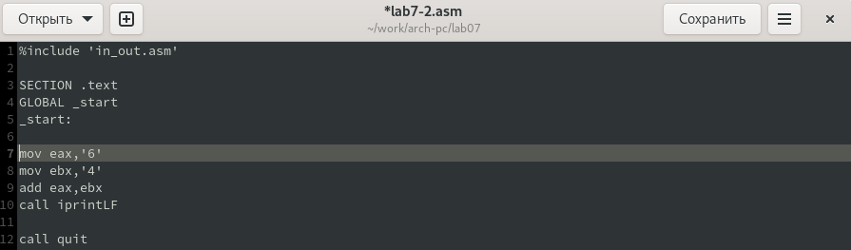

Рис. 7: *Текст программы в файле lab7-2.asm.*

1. Создадим исполняемый файл и запустим программу.

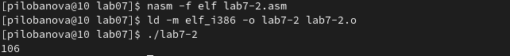

Рис. 8: *Создание и запуск программы.*

В результате работы программы получим число 106.

1. Отредактируем текст программы в файле lab7-2.asm, заменив символы на числа.

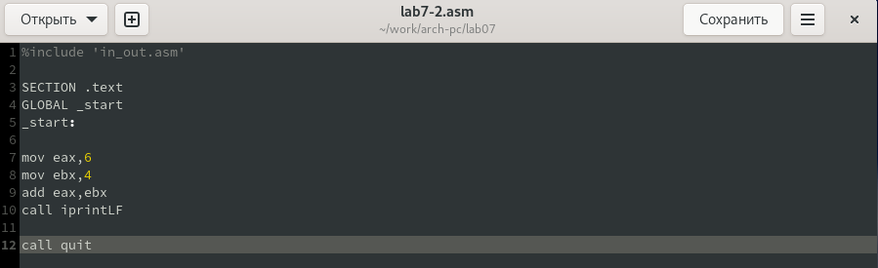

Рис. 9: *Измененный текст программы в файле lab7-2.asm.*

1. Создадим исполняемый файл и запустим программу.

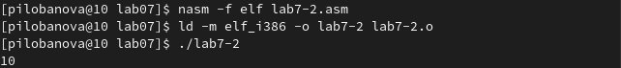

Рис. 10: *Создание и запуск программы.*

Результатом является 10.

1. Заменим функцию iprintLF на iprint в файле lab7-2.asm.

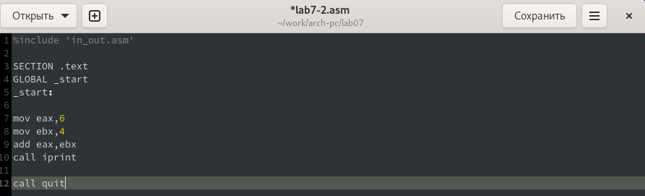

Рис. 11: *Измененный текст программы.*

1. Создадим исполняемый файл и запустим программу.

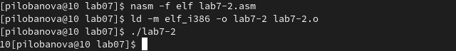

Рис. 12: *Создание и запуск программы.*

Вывод функции iprintLF отличается от функции iprint тем, что при использовании команды iprintLF мы начинаем вводить следующую команду на следующей строке, а при использовании команды iprint мы вводим на той же строке.

1. Создадим файл lab7-3.asm и заполним его.

Рис. 13: Создание файла lab7-3.asm.

Рис. 13: *Создание файла lab7-3.asm.*

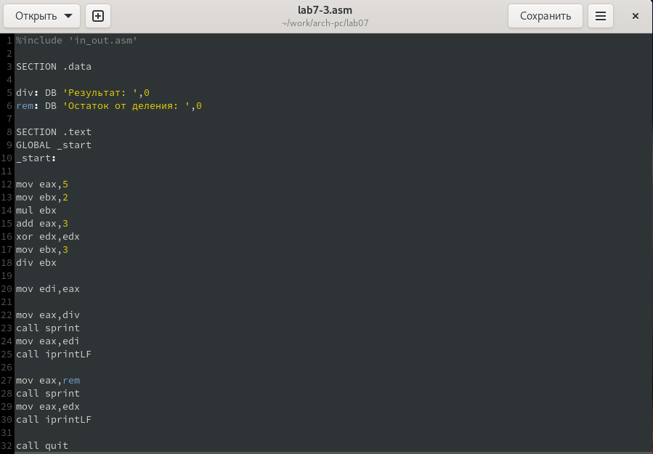

Рис. 14: *Текст программы в файле lab7-3.asm.*

1. Создадим исполняемый файл и запустим программу.

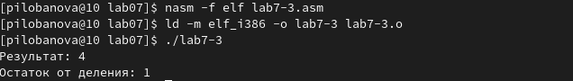

Рис. 15: *Создание и запуск программы.*

1. Изменим текст программы для вычисления выражения f(x)=(4*6+2)/5.

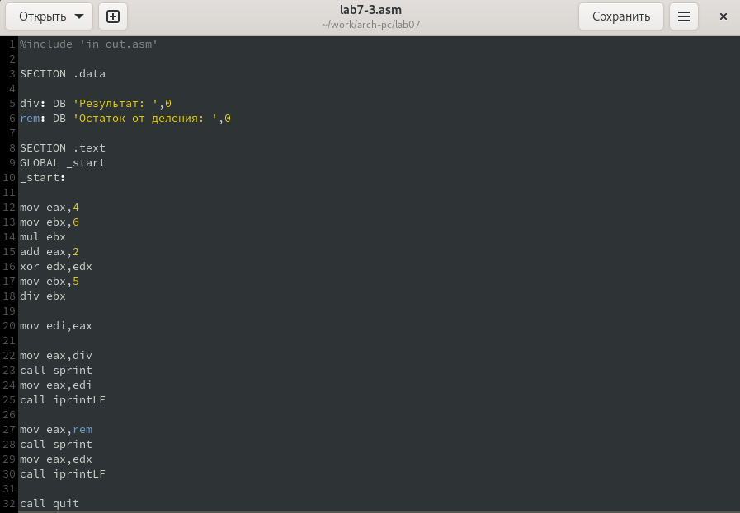

Рис. 16: *Измененный текст программы в файле lab7-3.asm.*

1. Создадим исполняемый файл и запустим программу.

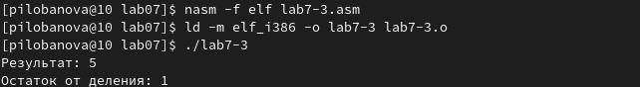

Рис. 17: *Создание и запуск программы.*

1. Создадим файл variant.asm и заполним его.

Рис. 18: Создание файла variant.asm.

Рис. 18: *Создание файла variant.asm.*

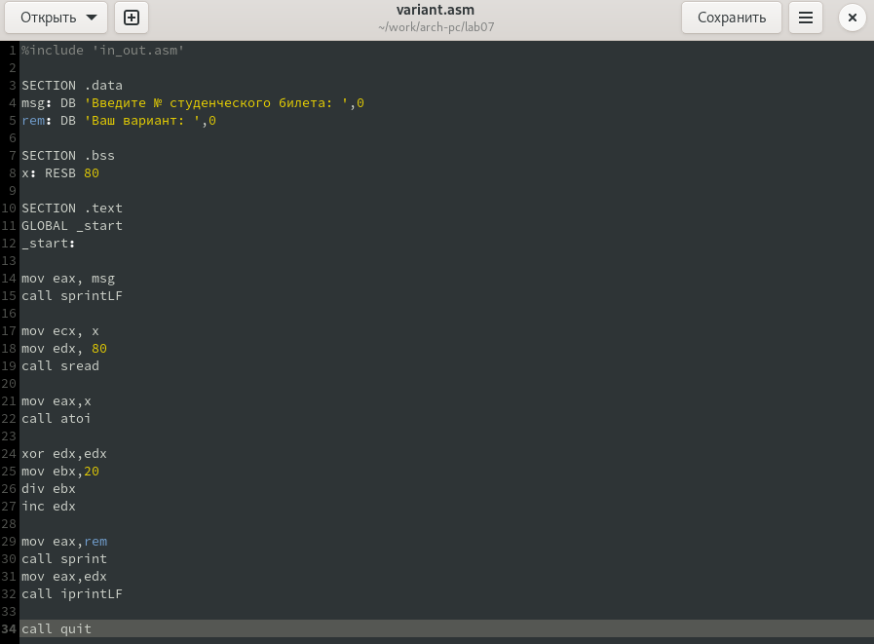

Рис. 19: *Текст программы в файле variant.asm.*

1. Создадим исполняемый файл и запустим программу, введем номера студенческого билета для определения варианта.

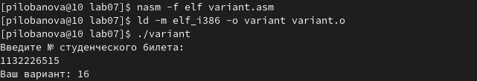

Рис. 20: *Создание и запуск программы.*

# 3 Вопросы

1. Какие строки листинга 7.4 отвечают за вывод на экран сообщения ‘Ваш вариант:’?

mov eax,rem call sprint

1. Для чего используется следующие инструкции? nasm mov ecx, x mov edx, 80 call sread

Для ввода сообщения с клавиатуры.

1. Для чего используется инструкция “call atoi”?

Для преобразования ASCII-кодф в целое число.

1. Какие строки листинга 7.4 отвечают за вычисления варианта?

xor edx,edx mov ebx,20 div ebx inc edx

1. В какой регистр записывается остаток от деления при выполнении инструкции “div ebx”?

Остаток записывается в регистр ebx.

1. Для чего используется инструкция “inc edx”?

Для увеличения значения регистра edx на 1.

1. Какие строки листинга 7.4 отвечают за вывод на экран результата вычислений?

mov eax,rem call sprint mov eax,edx call iprintLF

# 4 Выполнение самостоятельной работы

1. Создадим файл lab7.asm и заполним его так, чтобы программа вычисляла функцию в соответствии с номером варианта. Поскольку в задании 7 лабораторной работы мне выпал вариант 16, необходимая функция - (10х-5)^2.

Рис. 21: Создание файла lab7.asm.

Рис. 21: *Создание файла lab7.asm.*

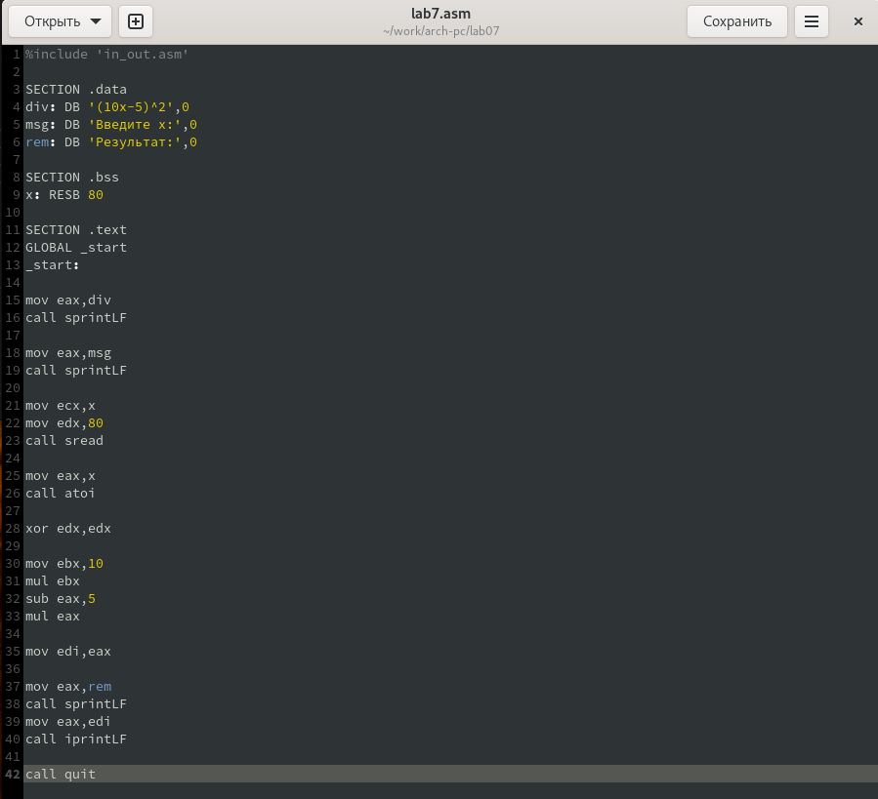

Рис. 22: *Текст программы в файле lab7.asm.*

1. Создадим исполняемый файл и запустим его.

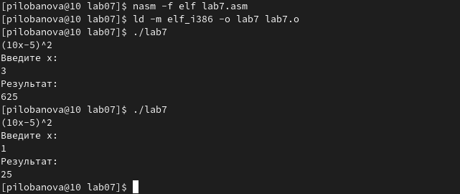

Рис. 23: *Создание и запуск исполняемого файла.*

# 5 Выводы

Я научилась работать с арифметическими инструкциями языка ассемблера NASM.